 | Международный союз электросвязи  Бюро стандартизации электросвязи
Женева, 12 октября 2023 года
Осн.: | Дополнительный документ  к Коллективному письму 3/9 БСЭ  SG9/SР | – Администрациям Государств – Членов Союза  – Членам Сектора МСЭ-Т  – Ассоциированным членам МСЭ-Т, участвующим в работе  9-й Исследовательской комиссии  – Академическим организациям − Членам МСЭ
Тел.:  Факс:  Эл. почта:  Веб-страница: | +41 22 730 5358  +41 22 730 5853  tsbsg9@itu.int  https://itu.int/go/tsg9

Предмет: | Утверждение проекта Рекомендации МСЭ-T J.484 на собрании 9-й Исследовательской комиссии, Богота, Колумбия, 14–23 ноября 2023 года
Уважаемая госпожа,
уважаемый господин,
В течение периода последнего опроса в соответствии с AПУ-33 от 16 июня 2023 года были получены замечания по указанному ниже направлению работы:
− Рекомендация МСЭ-T J.484, Требования к IP-доставке на основе многоадресной адаптивной передачи (M-ABR).
Состоялось обсуждение замечаний компании Oki Electric Industry Company Ltd. (OKI), и для их устранения была проведена процедура снятия замечаний между сторонами.
По результатам снятия замечаний обновленный текст проекта Рекомендации был представлен для дополнительного рассмотрения, как это указано в AПУ-35.
В течение периода дополнительного рассмотрения от компании OKI были получены дополнительные замечания. После нового периода снятия замечаний было принято решение представить пересмотренный текст Рекомендации МСЭ-Т J.484 для утверждения на собрании ИК9, которое планируется провести 14–23 ноября 2023 года в Боготе, Колумбия (см. AПУ-37).
Ввиду этого соответствующие документы, включая пересмотренный текст проекта Рекомендации МСЭ-Т J.484, были размещены как документ SG9-TD423, который будет рассмотрен для утверждения на собрании 9-й Исследовательской комиссии, проводимом в Боготе, Колумбия, 14–23 ноября 2023 года.

С уважением,  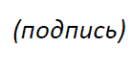  Сейдзо Оноэ  Директор Бюро  стандартизации электросвязи | 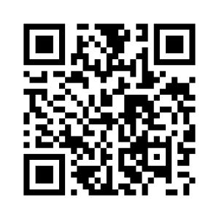ИК9 МСЭ-T
Последняя информация
о собрании

